[BMC子刊Stand Genomic Sci. 论文被撤稿，作者无法提供来伦理委员会的批准证](https://mp.weixin.qq.com/s?__biz=MzIxMDEwNDU1OA==&mid=2647882326&idx=4&sn=7f1bd885a473651389e70e6e7be71b1f&chksm=8e82e04b1fc407c5f67ca5655a2d442270520631b7c28d267d21f29b7e2a40286c34eafaa0ea&scene=126&sessionid=1743267880)

原创  sleuth[Pubpeer](javascript:void(0);)2025-03-23 12:58:48新加坡

 **提示**：**欢迎点击上方「Pubpeer」↑关注我们！**

编者按

**最新、最快、最真实的科研匿名评价论文报道；关注高校院所科研生态，欢迎提供新闻线索。联系邮箱：Pubpeer@qq.com**



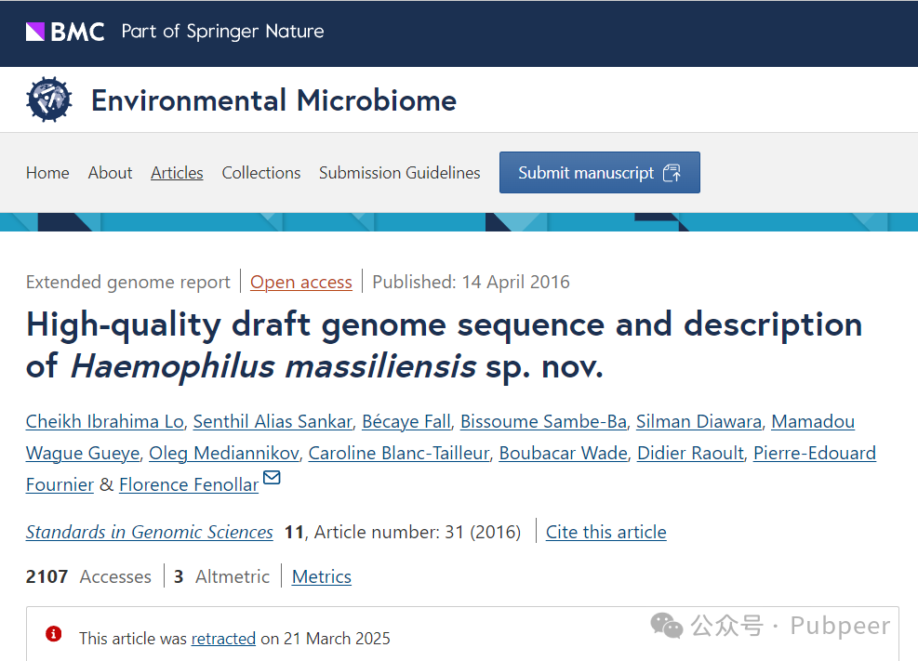

2016 年 4 月 14 日，由法国艾克斯 - 马赛大学等研究单位的 Cheikh Ibrahima Lo、Senthil Alias Sankar 等众多科研人员合作，在《Case Reports Stand Genomic Sci》（当时刊名为《Standards in Genomic Sciences》）杂志上发表了一篇名为《High - quality draft genome sequence and description of Haemophilus massiliensis sp. nov》的研究论文。该研究致力于解析新物种马赛嗜血杆菌（Haemophilus massiliensis sp. nov）的高质量基因组草图并对其进行描述。

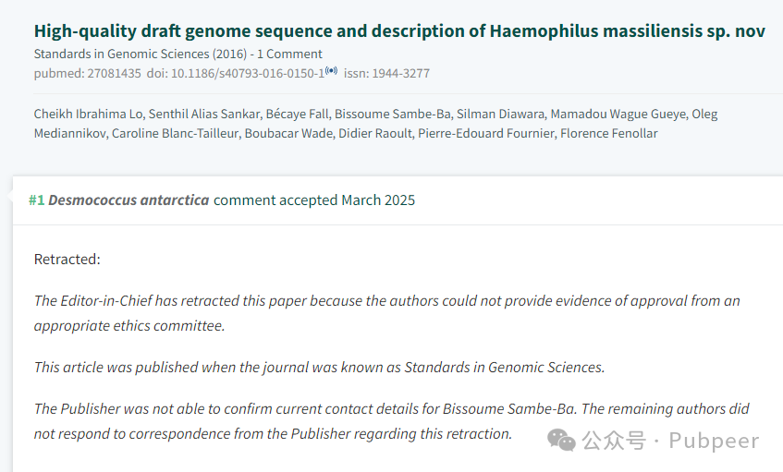

然而在 2025 年 3 月，这篇文章被撤稿。撤稿原因是论文作者无法提供来自适当伦理委员会的批准证据，且出版商无法确认作者 Bissoume Sambe - Ba 当前的联系方式，其余作者也未回应出版商关于此次撤稿的通信。

https://environmentalmicrobiome.biomedcentral.com/articles/10.1186/s40793-016-0150-1

来源：公众号pubpeer原创，文章涉及作者姓名都为音译名字；转载贴子请注明出处，若没注明pubpeer公众号出处，构成侵权。





声明：转载此文是出于传递更多信息之目的。若有来源标注错误或侵犯了您的合法权益，请作者持权属证明与本网联系，我们将及时更正、删除，谢谢

**Pubpeer，专注科研工作者。关注请长按上方二维码。投稿、合作、转载授权事宜请联系本号，回复2025，微信ID：BikElisabeth  或邮箱：Pubpeer@qq.com**